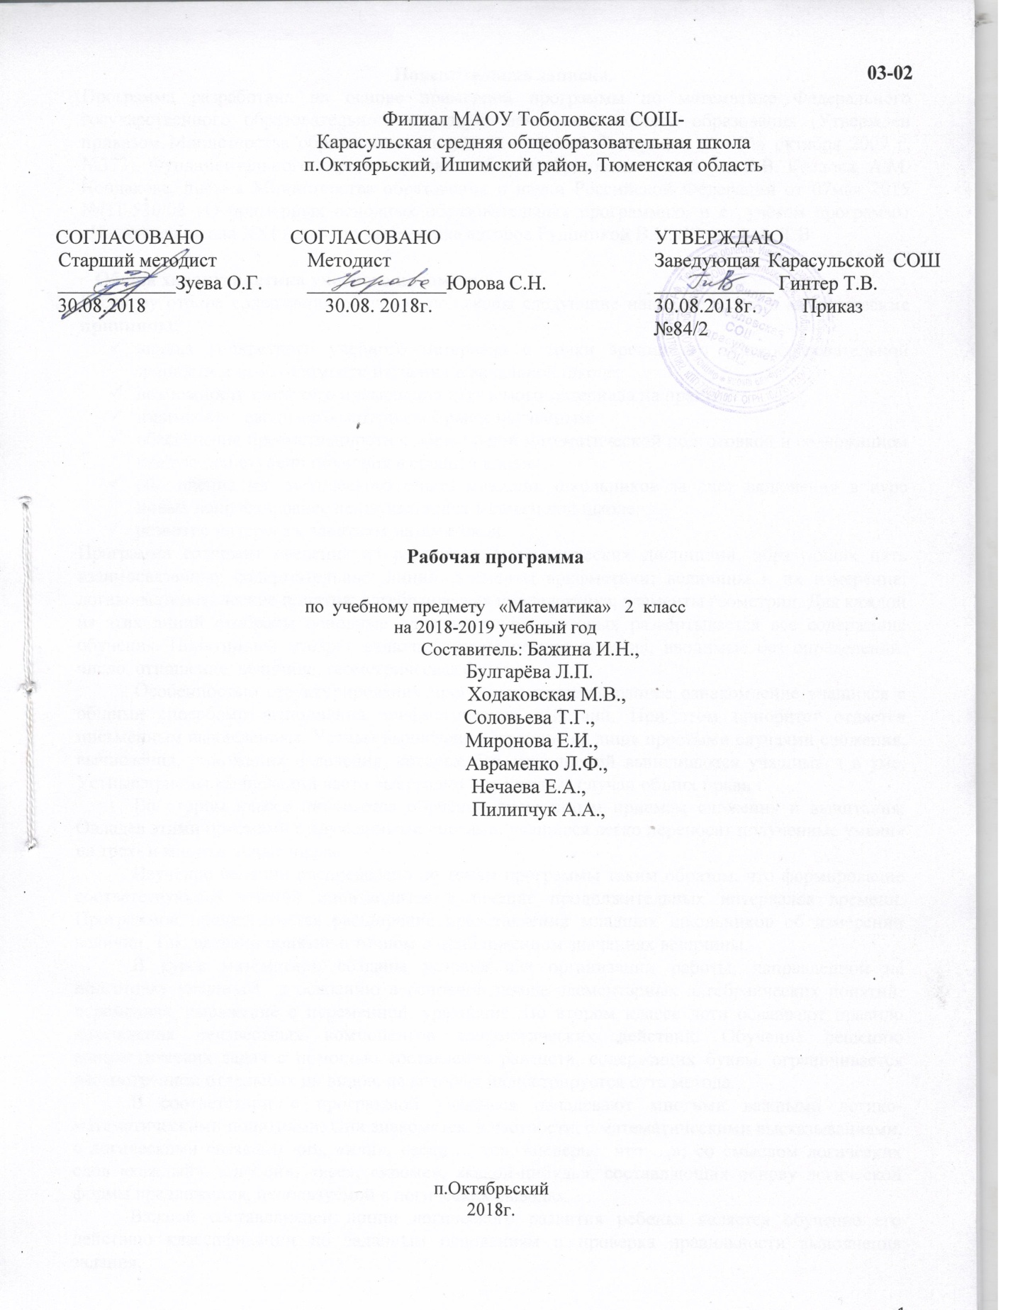

**Пояснительная записка.**

Программа разработана на основе примерной программы по математике Федерального государственного образовательного стандарта начального общего образования (Утвержден приказом Министерства образования и науки Российской Федерации от «06» октября 2009 г. №373), Фундаментального ядра содержания общего образования / под ред.В.В. Козлова, А.М. Кондакова, письма Министерства образования и науки Российской Федерации от 07мая 2015 №НТ-530/08 «О примерных основных образовательных программах» и с учётом программы «Начальная школа XXI века» по математике авторов Рудницкой В.Н., Юдачевой Т.В

**Общая характеристика учебного предмета**

В основу отбора содержания обучения положены следующие наиболее важные **методические принципы:**

* анализ конкретного учебного материала с точки зрения его общеобразовательной ценности и необходимости изучения в начальной школе;
* возможность широкого применения изучаемого материала на практике;
* взаимосвязь вводимого материала с ранее изученным;
* обеспечение преемственности с дошкольной математической подготовкой и содержанием следующей ступени обучения в средней школе;
* обогащение математического опыта младших школьников за счет включения в курс новых вопросов, ранее не изучавшийся в начальной школе;
* развитие интереса к занятиям математикой.

Программа содержит сведения из различных математических дисциплин, образующих пять взаимосвязанных содержательных линий; элементы арифметики; величины и их измерение; логико-математические понятия; алгебраическая пропедевтика; элементы геометрии. Для каждой из этих линий отобраны основные понятия, вокруг которых развертывается все содержание обучения. Понятийный аппарат включает также четыре понятия, вводимые без определений: число, отношение, величина, геометрическая фигура.

Особенностью структурирования программы является раннее ознакомление учащихся с общими способами выполнения арифметических действий. При этом приоритет отдается письменным вычислениям. Устные вычисления ограничены лишь простыми случаями сложения, вычисления, умножения и деления, которые без затруднений выполняются учащимися в уме. Устные приемы вычислений часто выступают как частные случаи общих правил.

Во втором классе начинается обучение письменным приемам сложения и вычитания. Овладев этими приемами с двузначными числами, учащиеся легко переносят полученные умения на трех- и многозначные числа.

Изучение величин распределено по темам программы таким образом, что формирование соответствующих умений производится в течение продолжительных интервалов времени. Программой предполагается расширение представлений младших школьников об измерении величин. Так, введено понятие о точном и приближенном значениях величины.

В курсе математики созданы условия для организации работы, направленной на подготовку учащихся к освоению в основной школе элементарных алгебраических понятий: переменная, выражение с переменной, уравнение. Во втором классе дети осваивают правило нахождения неизвестных компонентов арифметических действий. Обучение решению арифметических задач с помощью составления равенств, содержащих буквы, ограничивается рассмотрением отдельных их видов, на которых иллюстрируется суть метода.

В соответствии с программой учащиеся овладевают многими важными логико-математическими понятиями. Они знакомятся, в частности, с математическими высказываниями, с логическими связками «и», «или», «если…, то», «неверно, что …»; со смыслом логических слов «каждый», «любой», «все», «кроме», «какой-нибудь», составляющих основу логической формы предложения, используемой в логических выводах.

Важной составляющей линии логического развития ребенка является обучение его действию классификации по заданным основаниям и проверка правильности выполнения задания.

В программе четко просматривается линия развития геометрических представлений учащихся. Дети знакомятся с наиболее распространенными геометрическими фигурами (круг, многоугольник, отрезок, луч, прямая, куб, шар и др.), учатся из различать. Большое внимание уделяется взаимному расположению фигур на плоскости, а также формированию графических умений – построению отрезков, ломаных, окружностей, углов, многоугольников и решению практических задач (деление отрезка пополам, окружности на шесть равных частей и пр.).

При выборе методов изложения программного материала приоритет отдается дедуктивным методам. Овладев общими способами действия, ученик применяет полученные при этом знания и умения для решения новых конкретных учебных задач.

**Цели и задачи курса**

Изучение математики в начальной школе направлено на достижение следующих **целей**:

* Математическое развитие младшего школьника: использование математических представлений для описания окружающих предметов, процессов, явлений в количественном и пространственном отношении; формирование способности к продолжительной умственной деятельности, основ логического мышления, пространственного воображения, математической речи и аргументации, способности различать обоснованные и необоснованные суждения.
* Освоение начальных математических знаний. Формирование умения решать учебные и практические задачи средствами математики: вести поиск информации (фактов, сходства, различий, закономерностей, оснований для упорядочивания, вариантов); понимать значение величин и способов их измерения; использовать арифметические способы для разрешения сюжетных ситуаций; работать с алгоритмами выполнения арифметических действий, решения задач, проведения простейших построений. Проявлять математическую готовность к продолжению образования.
* Развитие интереса к математике, стремление использовать математические знания в повседневной жизни.

Важнейшими **задачами** обучения являются создание благоприятных условий для полноценного математического развития каждого ребенка на уровне, соответствующем его возрастным особенностям и возможностям, и обеспечение необходимой и достаточной математической подготовки ученика для дальнейшего обучения в основной школе. Овладение учащимися начальных классов основами математического языка для описания разнообразных предметов и явлений окружающего мира, освоения общего приёма решения задач как универсального действия, умения выстраивать логические цепочки рассуждений, алгоритмы выполняемых действий, использование измерительных и вычислительных навыков создают необходимую базу для успешной организации процесса обучения учащихся во втором классе.

**Место учебного предмета в учебном плане**

Федеральный базисный учебный план для образовательных учреждений Российской Федерации отводит 544 часа для обязательного изучения учебного предмета «Математика» на ступени начального общего образования. Согласно учебному плану Филиал МАОУ Тоболовская СОШ - Карасульская средняя общеобразовательная школа в 2018-2019 учебном году на изучение учебного предмета "Математика " во 2 классе отводится 4 ч в неделю (136 часов за год).

**Описание ценностных ориентиров содержания учебного предмета «Математика»**

Математика является важнейшим источником принципиальных идей для всех естественных наук и современных технологий. Весь научно технический прогресс связан с развитием математики. Владение математическим языком, алгоритмами, понимание математических отношений является средством познания окружающего мира, процессов и явлений, происходящих в природе и в обществе. Поэтому так важно сформировать интерес к учебному предмету «Математика» у младших школьников, который станет основой для дальнейшего изучения данного предмета, для выявления и развития математических способностей учащихся и их способности к самообразованию. Математическое знание – это особый способ коммуникации: наличие знакового (символьного) языка для описания и анализа действительности; участие математического языка как своего рода «переводчика» в системе научных коммуникаций, в том числе между разными системами знаний; использование математического языка в качестве средства взаимопонимания людей с разным житейским, культурным, цивилизованным опытом. Таким образом, в процессе обучения математике осуществляется приобщение подрастающего поколения к уникальной сфере интеллектуальной культуры. Овладение разными видами учебной деятельности в процессе обучения математике является основой изучения других учебных предметов, обеспечивая тем самым познание различных сторон окружающего мира. Успешное решение математических задач оказывает влияние на эмоционально – волевую сферу личности учащихся, развивает их волю и настойчивость, умение преодолевать трудности, испытывать удовлетворение от результатов интеллектуального труда.

**Личностные, метапредметные и предметные результаты**

**освоения учебного предмета «Математика»**

***Личностными*** результатами обучающихся являются: готовность ученика *целенаправленно использовать* знания в учении и в повседневной жизни для исследования математической

сущности предмета (явления, события, факта); способность характеризовать собственные знания по предмету, формулировать вопросы, устанавливать, какие из предложенных математических задач могут быть им успешно решены; познавательный интерес к математической науке.

***Метапредметными*** результатами обучающихся являются: способность анализировать учебную ситуацию с точки зрения математических характеристик, устанавливать количественные и пространственные отношения объектов окружающего мира, строить алгоритм поиска необходимой информации, определять логику решения практической и учебной задачи; умение моделировать — решать учебные задачи с помощью знаков (символов), планировать, контролировать и корректировать ход решения учебной задачи, способность характеризовать собственные знания по предмету.

***Предметными*** результатами обучающихся являются: освоенные знания о числах и величинах, арифметических действиях, текстовых задачах, геометрических фигурах; умения выбирать и использовать в ходе решения изученные алгоритмы, свойства арифметических действий, способы нахождения величин, приемы решения задач, умения использовать знаково символические средства, в том числе модели и схемы, таблицы, диаграммы для решения математических задач.

**Содержание учебного предмета «Математика»**

**Числа и величины (23 часа).**

Счёт предметов. Чтение и запись чисел. Сравнение и упорядочение чисел, знаки сравнения. Измерение величин; сравнение и упорядочение величин. Единицы длины (сантиметр, миллиметр, метр). Соотношения между единицами измерения однородных величин. Сравнение и упорядочение однородных величин.

**Арифметические действия (48 часов)** Сложение, вычитание, умножение и деление. Названия компонентов арифметических действий, знаки действий. Таблица сложения. Таблица умножения. Связь между сложением, вычитанием, умножением и делением. Нахождение неизвестного компонента арифметического действия. Числовое выражение. Установление порядка выполнения действий в числовых выражениях со скобками и без скобок. Нахождение значения числового выражения. Использование свойств арифметических действий в вычислениях (перестановка и группировка слагаемых в сумме, множителей в произведении; умножение суммы и разности на число).

Алгоритмы письменного сложения, вычитания, умножения и деления многозначных чисел.

Способы проверки правильности вычислений (алгоритм, обратное действие, оценка достоверности, прикидки результата, вычисление на калькуляторе).

**Работа с текстовыми задачами (16 часов)**

Решение текстовых задач арифметическим способом. Задачи, содержащие отношения «больше (меньше) на…», «больше (меньше) в…». Планирование хода решения задачи. Представление текста задачи (схема, таблица, диаграмма и другие модели).

Задачи на нахождение доли целого и целого по его доле.

**Пространственные отношения. Геометрические фигуры (22 часа)**

Взаимное расположение предметов в пространстве и на плоскости (выше—ниже, слева—справа, сверху—снизу, ближе—дальше, между и пр.). Распознавание и изображение геометрических фигур: точка, линия (кривая, прямая), отрезок, ломаная, угол, многоугольник, треугольник, прямоугольник, квадрат, окружность, круг. Использование чертёжных инструментов для выполнения построений. Геометрические формы в окружающем мире.

**Геометрические величины (23 часа)**

Геометрические величины и их измерение. Измерение длины отрезка. Единицы длины (мм, см, дм, м, км). Периметр. Вычисление периметра многоугольника.

Площадь геометрической фигуры. Единицы площади (см2, дм2, м2). Точное и приближённое измерение площади геометрической фигуры. Вычисление площади прямоугольника.

**Работа с информацией (4 часа)**

Сбор и представление информации, связанной со счётом (пересчётом), измерением величин; фиксирование, анализ полученной информации.

Построение простейших выражений с помощью логических связок и слов («и»; «не»; «если… то…»; «верно/неверно, что…»; «каждый»; «все»; «некоторые»); истинность утверждений.

Составление конечной последовательности (цепочки) предметов, чисел, геометрических фигур и др. по правилу. Составление, запись и выполнение простого алгоритма, плана поиска информации.

**ТЕМАТИЧЕСКОЕ ПЛАНИРОВАНИЕ**

|  |  |  |  |  |  |
| --- | --- | --- | --- | --- | --- |
| **№п/п** | **Наименование разделов и тем** | **Количество часов** | **Основное содержание по темам.** | **Характеристика основных видов деятельности учащихся.** | **Контрольные работы** |
|  | **Числа и величины.** | **23** | Счёт предметов. Чтение и запись чисел. Сравнение и упорядочение чисел, знаки сравнения. Измерение величин; сравнение и упорядочение величин. Единицы длины (сантиметр, миллиметр, метр). Соотношения между единицами измерения однородных величин. Сравнение и упорядочение однородных величин. | **Сравнивать** числа по классам  и разрядам.  **Моделировать** ситуации, требующие перехода от одних единиц измерения к другим.  **Составлять** модель числа.  **Группировать** числа по заданному или самостоятельно установленному правилу.  **Наблюдать:** устанавливать закономерности в числовой последовательности, составлять числовую последовательность по заданному правилу.  **Исследовать** ситуации, требующие сравнения чисел и величин, их упорядочения.  **Характеризовать** явления и события с использованием чисел величин. | **2** |
|  | **Арифметические действия** | **48** | Сложение, вычитание, умножение и деление. Названия компонентов арифметических действий, знаки действий. Таблица сложения. Таблица умножения. Связь между сложением, вычитанием, умножением и делением. Нахождение неизвестного компонента арифметического действия. Числовое выражение. Установление порядка выполнения действий в числовых выражениях со скобками и без скобок. Нахождение значения числового выражения. Использование свойств арифметических действий в вычислениях (перестановка и группировка слагаемых в сумме, множителей в произведении; умножение суммы и разности на число).  Алгоритмы письменного сложения, вычитания, умножения и деления многозначных чисел.  Способы проверки правильности вычислений (алгоритм, обратное действие, оценка достоверности, прикидки результата, вычисление на калькуляторе). | **Сравнивать** разные способы  вычислений, выбирать удобный способ.  **Моделировать** ситуации, иллюстрирующие  арифметическое действие и ход его выполнения.  **Использовать** математическую  терминологию при записи и выполнении арифметического действия  (сложения, вычитания, умножения, деления).  **Моделировать** изученные арифметические зависимости.  **Контролировать** и **осуществлять** пошаговый контроль правильности и полноты выполнения алгоритма арифметического действия.  **Использовать** различные приемы проверки правильности нахождения значения числового выражения (с опорой на правила  установления порядка действий, алгоритмы выполнения арифметических действий, прикидку результата) | **5** |
|  | **Работа с текстовыми задачами** | **16** | Решение текстовых задач арифметическим способом. Задачи, содержащие отношения «больше (меньше) на…», «больше (меньше) в…». Планирование хода решения задачи. Представление текста задачи (схема, таблица, диаграмма и другие модели).  Задачи на нахождение доли целого и целого по его доле. | **Планировать** решение задачи.  **Выбирать** наиболее целесообразный способ решения текстовой задачи.  **Объяснять** выбор арифметических действий для решения.  **Действовать** по заданному и самостоятельно составленному плану решения задачи.  **Презентовать** различные способы рассуждения (по вопросам, с комментированием, составлением выражения).  **Самостоятельно выбирать** способ решения задачи.  **Использовать** геометрические образы для решения задачи.  **Контролировать:** обнаруживать и устранять ошибки логического (в ходе решения) и арифметического (в вычислении) характера. **Наблюдать** за изменением решения задачи при изменении ее условия.  **Самостоятельно выбирать** способ решения задачи.  **Выполнять**  краткую запись разными способами, в том числе с помощью геометрических образов (отрезок, прямоугольник и др.).  **Конструировать** простейшие высказывания с помощью логических связок «…и/ или…», «если…,то…», «неверно, что…» | **1** |
|  | **Пространственные отношения. Геометрические фигуры.** | **22** | Взаимное расположение предметов в пространстве и на плоскости (выше—ниже, слева—справа, сверху—снизу, ближе—дальше, между и пр.). Распознавание и изображение геометрических фигур: точка, линия (кривая, прямая), отрезок, ломаная, угол, многоугольник, треугольник, прямоугольник, квадрат, окружность, круг. Использование чертёжных инструментов для выполнения построений. Геометрические формы в окружающем мире. | **Моделировать** разнообразные ситуации расположения объектов в пространстве и на плоскости.  **Изготавливать** (конструировать) модели геометрических фигур, преобразовывать модели.  **Исследовать** предметы окружающего мира: сопоставлять с геометрическими формами.  **Характеризовать** свойства геометрических фигур.  **Сравнивать** геометрические фигуры по форме  **Классифицировать**  (объединять в группы) геометрические фигуры.  **Находить** геометрическую величину разными способами. | **1** |
|  | **Геометрические величины.** | **23** | Геометрические величины и их измерение. Измерение длины отрезка. Единицы длины (мм, см, дм, м, км). Периметр. Вычисление периметра многоугольника.  Площадь геометрической фигуры. Единицы площади (см2, дм2, м2). Точное и приближённое измерение площади геометрической фигуры. Вычисление площади прямоугольника. | **Анализировать** ситуации, требующие умения находить геометрические величины  (планировка, разметка).  **Сравнивать** геометрические  фигуры по величине (размеру).  **Классифицировать**  (объединять в группы) геометрические фигуры.  **Находить** геометрическую величину разными способами. | **2** |
|  | **Работа с информацией.** | **4** | Сбор и представление информации, связанной со счётом (пересчётом), измерением величин; фиксирование, анализ полученной информации.  Построение простейших выражений с помощью логических связок и слов («и»; «не»; «если… то…»; «верно/неверно, что…»; «каждый»; «все»; «некоторые»); истинность утверждений.  Составление конечной последовательности (цепочки) предметов, чисел, геометрических фигур и др. по правилу. Составление, запись и выполнение простого алгоритма, плана поиска информации. | **Работать с информацией:** находить, обобщать и представлять данные (с помощью и самостоятельно); использовать справочную литературу для уточнения и поиска информации. |  |
|  | **Итого** | **136** |  |  | **11** |

**Учебно-методическое и материально-техническое обеспечение:**

1. **Дополнительная литература:**
2. Рабочая тетрадь для учащихся общеобразовательных учреждений «Дружим с математикой» Е.Э.Кочурова., - М.; Вентана-Граф, 2011 г.
3. **Интернет ресурсы:**
4. http: //school-collection.edu.
5. <http://nachalka.info/about/193>
6. [www.km.ru/education](http://www.km.ru/education)
7. <http://www.umk-garmoniya.ru/electronic_support/>
8. <http://stranamasterov.ru/>
9. <http://www.nachalka.com/mastera>
10. **Технические средства обучения:**

|  |  |  |
| --- | --- | --- |
| **№** | **Наименование ТСО** | **Марка** |
| 1 | Ноутбук | aser |
| 2 | Мышка | zalman |
| 3 | Мультимедиа-проектор | Infocus |
| 6 | Экран (настенный) |  |

**В результате изучения курса «Математика» учащиеся 2 класса:**

**научатся** использовать начальные математические знания для описания окружающих предметов, процессов, явлений, оценки количественных и пространственных отношений;

**овладеют** основами логического и алгоритмического мышления, пространственного воображения и математической речи, приобретут необходимые вычислительные навыки;

**научатся** применять математические знания и представления для решения учебных задач, приобретут начальный опыт применения математических знаний в повседневных ситуациях;

**получат** представление о числе как результате счета и измерения, о десятичном принципе записи чисел; научатся выполнять устно и письменно арифметические действия с числами; находить неизвестный компонент арифметического действия; составлять числовое выражение и находить его значение; накопят опыт решения текстовых задач;

**познакомятся** с простейшими геометрическими формами, научатся распознавать, называть и изображать геометрические фигуры, овладеют способами измерения длин и площадей;

**Числа и величины**

**Ученик научится:**

* читать, записывать, сравнивать, упорядочивать числа
* устанавливать закономерность — правило, по которому составлена числовая последовательность, и составлять последовательность по заданному или самостоятельно выбранному правилу (увеличение/уменьшение числа на несколько единиц, увеличение/уменьшение числа в несколько раз);
* группировать числа по заданному или самостоятельно установленному признаку;
* классифицировать числа по одному или нескольким основаниям, объяснять свои действия;
* читать, записывать и сравнивать величины (массу, время, длину, площадь), используя основные единицы измерения величин и соотношения между ними (килограмм — грамм; час — минута, минута — секунда; километр — метр, метр — дециметр, дециметр — сантиметр, метр — сантиметр, сантиметр — миллиметр).

**Ученик *получит возможность научиться:***

*выбирать единицу для измерения данной величины (длины, массы, площади, времени), объяснять свои действия.*

**Арифметические действия**

**Ученик научится:**

* выполнять письменно действия с многозначными числами (сложение, вычитание, умножение и деление на однозначное, двузначное числа в пределах 10 000) с использованием таблиц сложения и умножения чисел, алгоритмов письменных арифметических действий;
* выполнять устно сложение, вычитание, умножение и деление однозначных, двузначных и трёхзначных чисел в случаях, сводимых к действиям в пределах 100 (в том числе с нулём и числом 1);
* выделять неизвестный компонент арифметического действия и находить его значение;
* вычислять значение числового выражения (содержащего 2—3 арифметических действия, со скобками и без скобок).

**Ученик *получит возможность научиться:***

*выполнять действия с величинами;*

*использовать свойства арифметических действий для удобства вычислений;*

*проводить проверку правильности вычислений (с помощью обратного действия, прикидки и оценки результата действия и др.).*

**Работа с текстовыми задачами**

**Ученик научится:**

* устанавливать зависимость между величинами, представленными в задаче, планировать ход решения задачи, выбирать и объяснять выбор действий;
* решать арифметическим способом (в 1—2 действия) учебные задачи и задачи, связанные с повседневной жизнью;
* оценивать правильность хода решения и реальность ответа на вопрос задачи.

**Выпускник *получит возможность научиться:***

*находить разные способы решения задачи.*

**Пространственные отношения**

**Геометрические фигуры**

**Ученик научится:**

* описывать взаимное расположение предметов в пространстве и на плоскости;
* распознавать, называть, изображать геометрические фигуры (точка, отрезок, ломаная, прямой угол, многоугольник, треугольник, прямоугольник, квадрат, окружность, круг);
* выполнять построение геометрических фигур с заданными измерениями (отрезок, квадрат, прямоугольник) с помощью линейки, угольника;
* использовать свойства прямоугольника и квадрата для решения задач;

**Геометрические величины**

**Ученик научится:**

* измерять длину отрезка;
* вычислять периметр прямоугольника и квадрата, площадь прямоугольника и квадрата;
* оценивать размеры геометрических объектов, расстояния приближённо (на глаз).

**Выпускник *получит возможность научиться*** *вычислять периметр многоугольника, площадь фигуры, составленной из прямоугольников*.

**Работа с информацией**

**Ученик научится:**

* читать несложные готовые таблицы;
* заполнять несложные готовые таблицы;